Huile de palme rallume la mèche de la déforestation en Indonésie
Le Monde.fr | 16.07.2015 à 11h14 | Par Maria Laforcade
Abonnez-vous
à partir de 1 € Réagir Classer
Partager facebook twitter google + linkedin pinterest
image: http://s2.lemde.fr/image/2015/07/16/534x0/4685435_6_6b79_image-satellite-d-un-feu-de-defrichement_e59c20844af4517050acf9a5c21b6edf.jpg
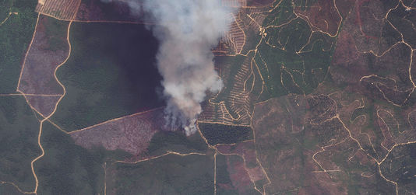
L’île indonésienne de Sumatra est de nouveau dans le brouillard. Comme chaque année à la saison sèche, des nuages de fumée se sont formés au-dessus de la province de Riau. En cause, la série d’incendies qui s’y est déclenchée depuis mai et qui touche particulièrement le parc national de Tesso Nilo, si l’on en croit les images satellites, mises en ligne par le think tank américain World Resources Institute (WRI) le 9 juillet.
Sauf que ces incendies n’ont rien à voir avec les fortes chaleurs enregistrées à la saison sèche dans la région. Ils sont en grande majorité d’origine criminelle. Alternatives moins coûteuses que le défrichement mécanique, les brûlis permettent de débroussailler la forêt pour y planter d’autres cultures. Le marché le plus florissant sur l’île indonésienne de Sumatra, c’est celui de l’huile de palme, dont l’archipel asiatique est le premier producteur au monde. Cette huile, tirée de la pulpe du fruit du palmier, a particulièrement mauvaise réputation en Europe depuis quelques années. Dangereuse pour la santé à cause de sa forte teneur en acides gras saturés, connus pour affaiblir l’appareil cardio-vasculaire, elle est aussi dénoncée pour son impact environnemental.
Cultivée exclusivement dans des régions tropicales, sa production conduit très souvent à la destruction de quelques-unes des forêts les plus riches du monde. L’Indonésie n’échappe pas à la règle. Une étude datant de 2012 montrait que le pays avait même fait pire que le Brésil en termes de déforestation. Entre 2000 et 2012, l’archipel aurait perdu plus de 6 millions d’hectares de forêts vierges. Une surface quasiment équivalente à celle de l’Irlande.
image: http://s1.lemde.fr/image/2015/07/16/534x0/4685434_6_e356_l-huile-de-palme-est-tiree-de-la-pulpe-du_6ee3824baaba3a00318e6bcad8dbdd91.jpg
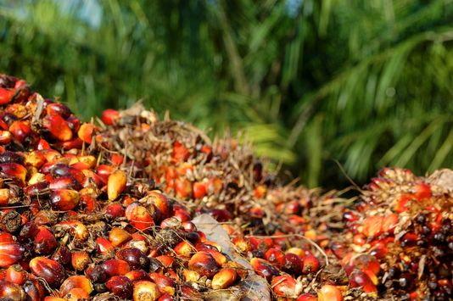

Moratoire sans succès
Bien que complètement illégaux, ces actes ne sont pas rares dans la province de Riau. Depuis mai, la forêt de Tesso Nilo, déclarée parc national en 2004, est particulièrement touchée. Un moratoire sur les permis de défrichement, visant a réduire les émissions de gaz à effet de serre de 26 % d’ici à 2020, avait été mis en place en 2011. Sans grand succès. « Il s’agit d’une décision importante mais qui reste peu efficace par manque de moyens mis en œuvre pour la faire appliquer », estime Andika Putraditama, agent de liaison pour le WRI en Indonésie.
Une étude de l’Université du Maryland, publiée en 2014 dans la très sérieuse revue scientifique Nature, a même montré que 2012 fut l’année où la déforestation a été la plus importante en Indonésie, soit un an après l’entrée en vigueur du moratoire. Des chiffres qui contredisent le bilan avancé par le gouvernement indonésien, qui assure que la déforestation a régressé depuis 2011. Une différence d’appréciation qui s’explique par le fait que plus de 40 % de cette déforestation est le fruit d’actes illégaux. Or ces derniers ne sont pas pris en compte par le gouvernement.
« Un moratoire est par définition une mesure d’urgence. Ce n’est pas viable sur le long terme. Ce qu’il faut maintenant, c’est fixer des règles durables », insiste Frédéric Amiel, chargé de campagne « forêt » à Greenpeace France. Une autre production d’huile de palme, respectueuse de la forêt primaire et des végétaux riches en carbone, est possible selon lui.
Si l’île de Sumatra fait l’objet de tant d’attention, c’est parce qu’elle sert d’habitat à deux des espèces animales les plus en danger de la planète. Le tigre et l’éléphant de Sumatra, qu’on ne trouve que sur l’île de l’archipel indonésien, sont considérés comme étant désormais en « voie critique d’extinction ». Or leur habitat naturel a été dramatiquement réduit par la déforestation. Une partie très réduite de celui-ci – moins de 15 % pour l’éléphant de Sumatra – est protégée du développement et de l’exploitation forestière. Il resterait moins de 400 tigres sur l’île.

Impuissance du gouvernement
Depuis 2000, plus de 47 000 hectares du couvert forestier du parc de Tesso Nilo sont déjà partis en fumée. Et la destruction est repartie de plus belle depuis le début de la saison sèche. Le WRI, qui a lancé en février 2014 l’initiative internationale Global Forest Watch, avec une quarantaine de partenaires, dont Google, suit grâce à des images satellitaires les abattages illégaux et les feux de défrichement qui se déroulent dans les forêts du monde entier.
Le think tank américain a relevé 185 alertes incendie rien que dans le parc de Tesso Nilo entre le 29 mai et le 9 juillet dernier. Parmi celles-ci, au moins 47 peuvent être associées à des brûlis sauvages servant au défrichement. « Vu la pression exercée par l’expansion des cultures d’huile de palme, il est certain que de nouveaux brûlis vont apparaître », prévient James Anderson, qui travaille pour le programme chargé de la surveillance des forêts au World Resources Institute.
L’impuissance du gouvernement indonésien est en partie liée au manque de pouvoir décisionnel dont il dispose concernant la gestion du massif forestier. Plus de 80 % de la forêt est en réalité gérée par les gouvernements de province et les chefs de district. Ce sont eux qui accordent les concessions aux grandes entreprises d’huile de palme ou de pâte à papier.

Manne financière
« La décentralisation est un héritage politique de la période des grandes réformes [des années 2000]. Il paraît impossible de revenir dessus, analyse Andika Putraditama. Mais ce que l’Etat peut faire, c’est convaincre les gouvernements locaux par des mesures incitatives pour leur faire comprendre que concéder des terres à des entreprises qui n’en font pas bon usage n’est pas le meilleur choix pour eux. » Sinar Mas par exemple, conglomérat indonésien qui détient la deuxième plus grande entreprise productrice d’huile de palme au monde, est depuis longtemps la cible des associations anti-déforestation.
L’huile de palme représente une manne financière considérable pour un pays en développement comme l’Indonésie. La réticence du gouvernement à sanctionner plus durement ces actes malveillants s’explique par les enjeux économiques de la production d’huile de palme. La récolte, manuelle, du fruit du palmier est notamment un important bassin d’emploi.
La Banque mondiale dénonçait déjà en 2012 l’impunité dont bénéficiaient « les délinquants de la déforestation », qu’elle mettait alors sur le compte de la corruption. Dans une étude datant de 2013, la chercheuse Helena Varkkey, de l’Université de Kuala Lumpur, en Malaisie, évoque même un « clientélisme régional » qui engloberait plusieurs pays d’Asie du Sud-Est et impliquerait à la fois « producteurs locaux, chefs d’entreprise influents et même dirigeants politiques au niveau national ».
Ces feux de forêts, en plus de détruire le massif forestier indonésien, occasionnent d’importantes émissions de gaz à effet de serre car ils touchent les tourbières et les forêts primaires, deux écosystèmes qui séquestrent une grande quantité de carbone mais qui, une fois endommagés, relâchent ces gaz polluants dans l’atmosphère. Si on tient compte de ces chiffres, l’Indonésie est le pays qui présente la plus forte intensité carbone.
- Maria Laforcade
Journaliste au Monde
En savoir plus sur http://www.lemonde.fr/biodiversite/article/2015/07/16/l-huile-de-palme-rallume-la-meche-de-la-deforestation-en-indonesie_4685436_1652692.html#R4uc7oki3k0GJpKq.99

